1. **Análisis del problema (Descripción)**

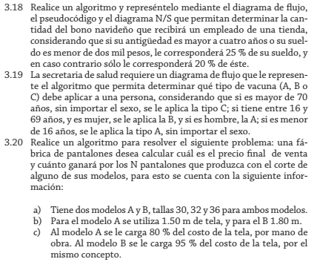

**Datos de entrada:**

Definir variables: antigüedad Como Entero

sueldo,bono_navideno Como Real

Datos de entrada:

Escribir Sin Saltar "Ingrese el valor de antiguedad:"

Leer antiguedad

Escribir Sin Saltar "Ingrese el valor de sueldo:"

Leer sueldo

**Proceso:**

Si antiguedad>4 O sueldo<2000 Entonces

bono_navideno <- sueldo*0.25

SiNo

bono_navideno <- sueldo*0.2

**Dataos de salida:**

Escribir "Valor de bono navideno: ", bono_navideno

**Diseño de Algoritmo**

Pseudocódigo:

**Algoritmo BonoNavideno**

**Definir antiguedad Como Entero;**

**Definir sueldo,bono_navideno Como Real;**

**Escribir Sin Saltar "Ingrese el valor de antiguedad:";**

**Leer antiguedad;**

**Escribir Sin Saltar "Ingrese el valor de sueldo:";**

**Leer sueldo;**

**Si antiguedad>4 O sueldo<2000 Entonces**

**bono_navideno <- sueldo*0.25;**

**SiNo**

**bono_navideno <- sueldo*0.2;**

**FinSi**

**Escribir "Valor de bono navideno: ", bono_navideno;**

**FinProceso**

**Diagrama de Flujo (DFD):**

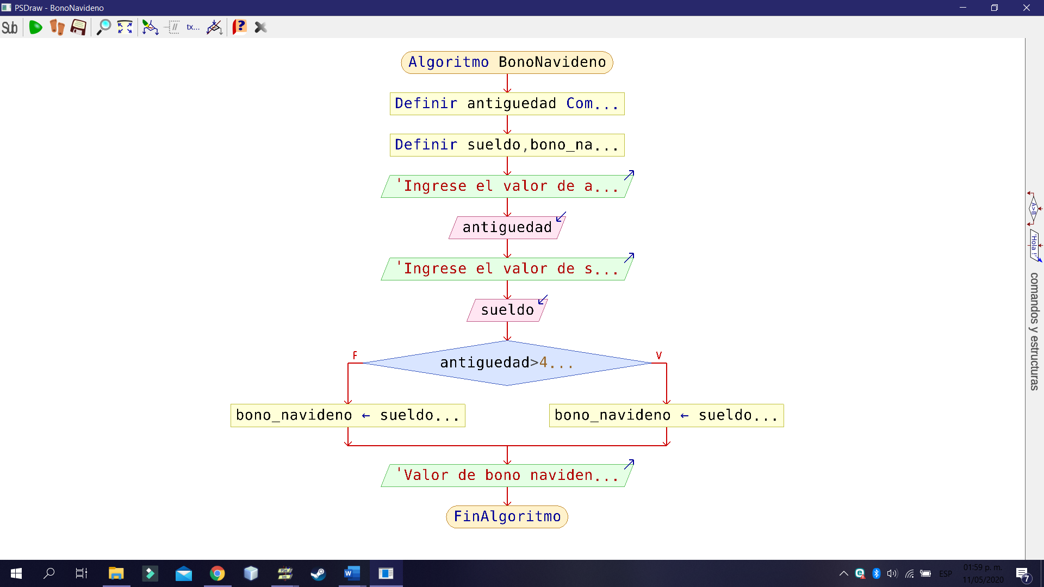

**Diagrama de N/S**

